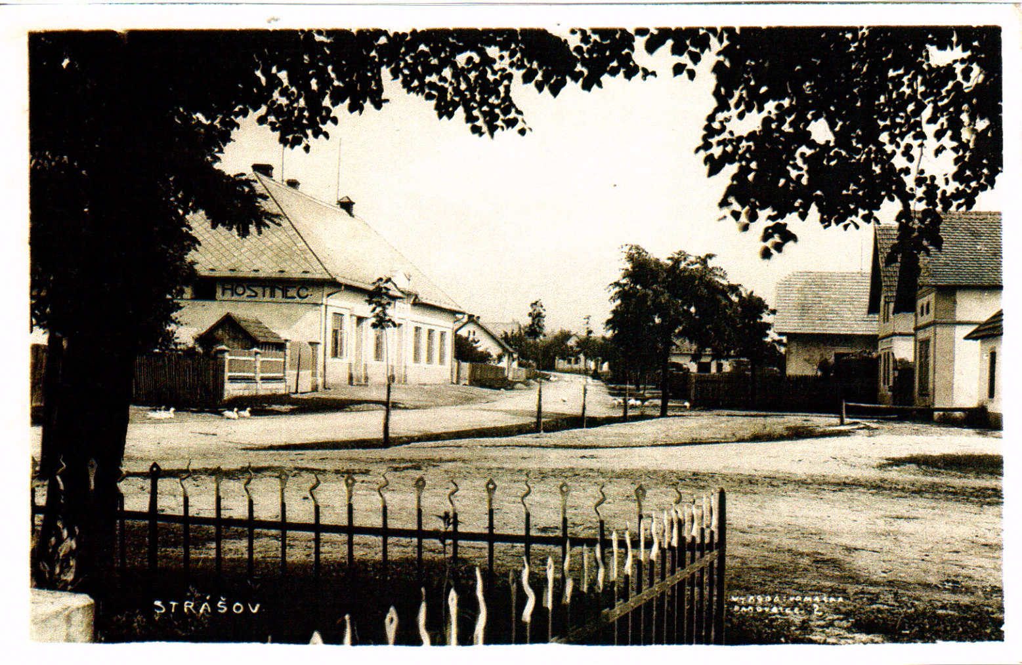
Foto a zpracování: Vomáčka, Pardubice

Hostinec „Na Rozkoši“ p. Černohlávka, pohled od Božích muk, foto z roku 1935

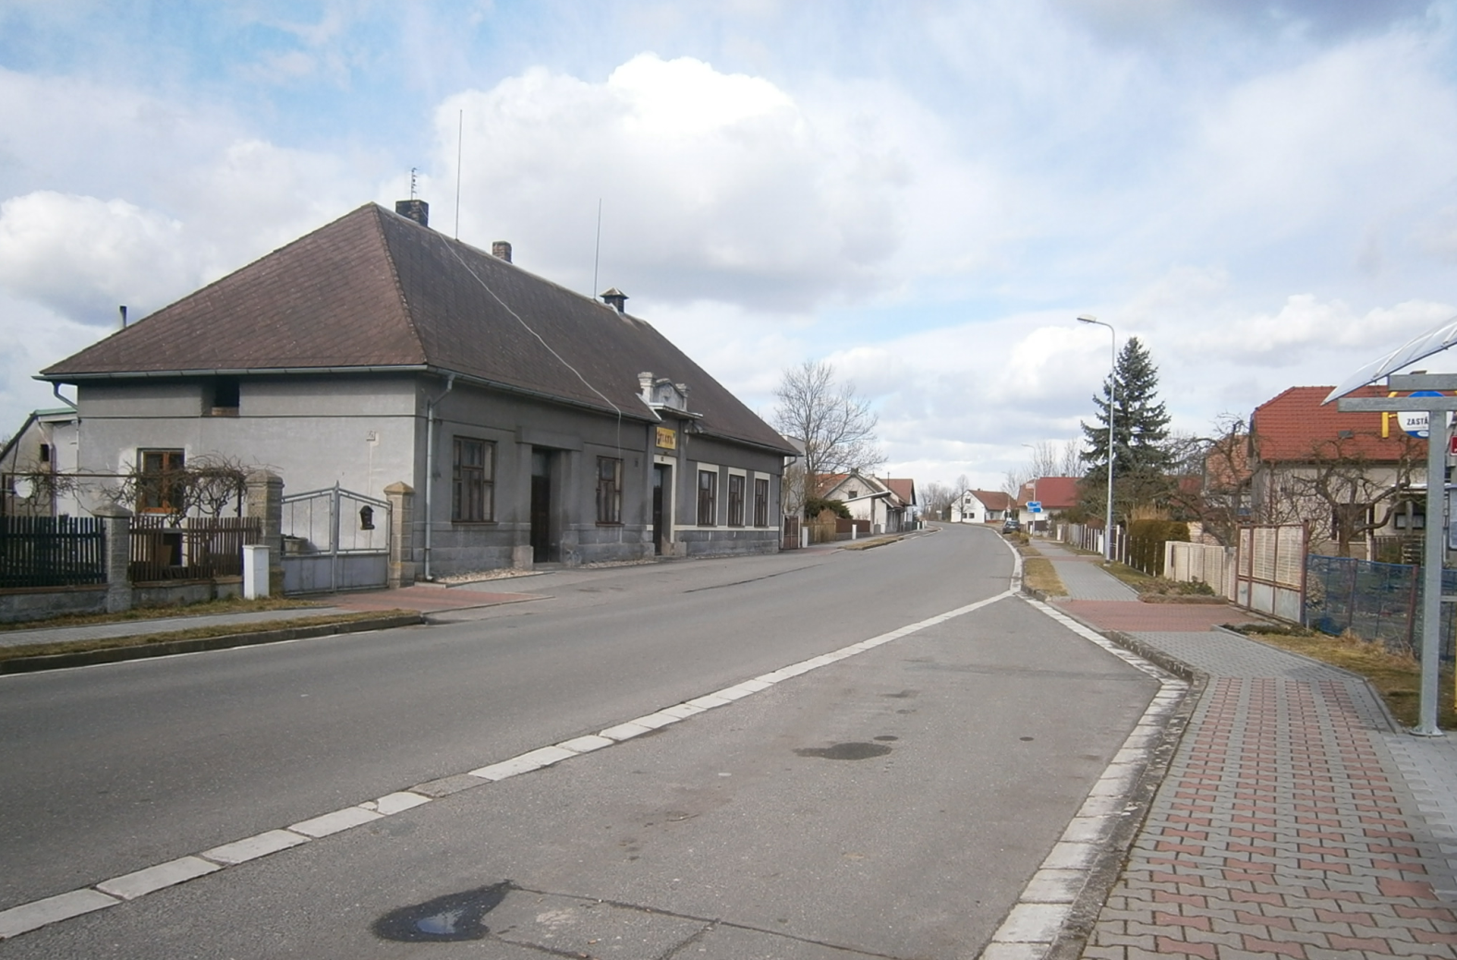
Foto: Ing. Josef Kříž
Hostinec „Na Rozkoši“, foto z r. 2015

